S E K O N I C

LITEMASTER PRO
L-478D
L-478DR

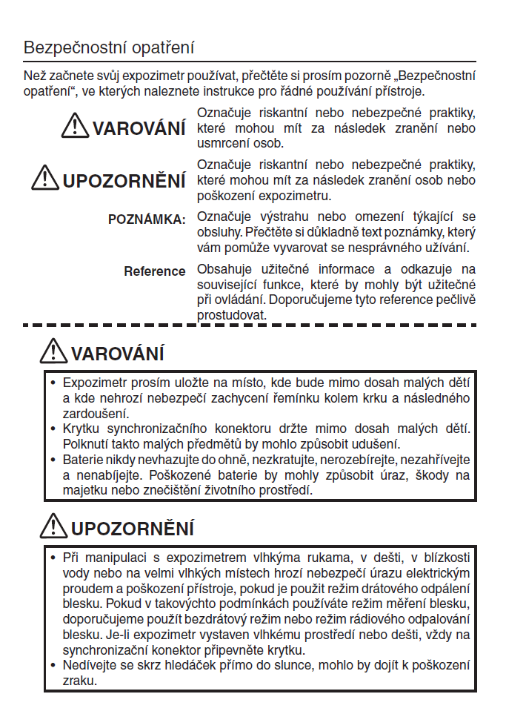

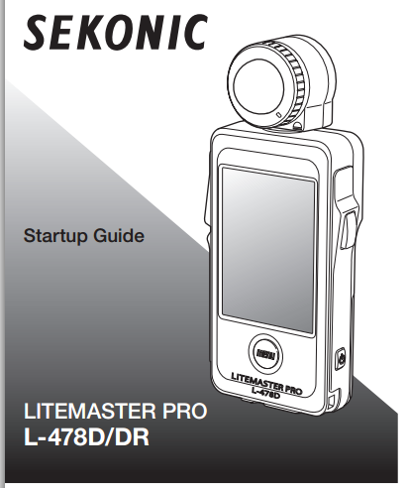
Děkujeme za nákup LITEMASTER PRO L-478D/DR

Zkontrolujte obsah balení
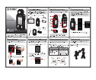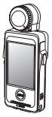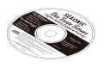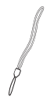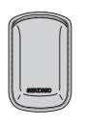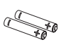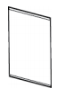
Krátký návod L-478 CD Poutko Měkký obal Baterie Antireflexní
(Data Transfer SW) kryt pro LCD displej

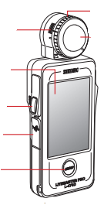
Komponenty
Prstenec zasouvání difusoru

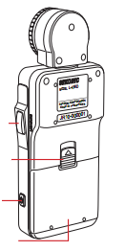
Uzamykání

Difusor
LCD Dotykový displej

Uzamykání

Paměťové tlačítko

Kryt bateriového prostoru

USB port

Tlačítko menu

ON/OFF vypínač

Kryt bateriového prostoru

Zapnutí a vypnutí přístroje
Po vložení baterií v závislosti na "+" a "-" symbolů na baterii, stiskněte a podržte tlačítko ON/OFF po dobu cca 1 sek. pro spuštění expozimetru.
* Zobrazí se úvodní obrazovka, následuje obrazovka měření.
* Stiskněte a podržte tlačítko ON/OFF po dobu asi 1 sek., pro vypnutí expozimetru.
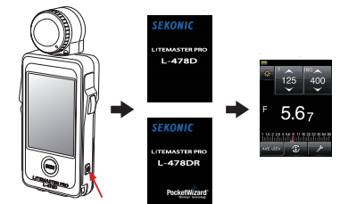
Obrazovka měření

ON/OFF vy vypínač vypínač
pínač

Ovládání
Přístroj se ovládá pomocí dotykového LCD displeje.

Obrazovka měření

Pohybujte se prstem po dotykové obrazovce pro změnu nastavění
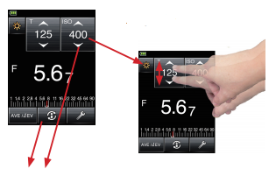

Dotykové ovládání:
◆ Nastavení hodnoty se zvyšuje, pokud se dotknete tlačítka ŠIPKA NAHORU (▲).
◆ Nastavení hodnoty klesá při stisku tlačítko se šipkou dolů (▼).
◆ Dotkněte se ikony / tlačítka v dolní části obrazovky k aktivaci funkce.
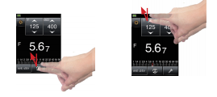

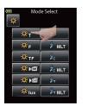
Příprava na měření (výběr režimu)
Měření hodnot T okolitého světla v režimu priority času.
1) Klepněte na tlačítko pro výběr režimu měření vlevo nahoře

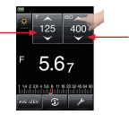
2) Stiskněte ikonu T / vyberte okolité světlo T (rychlost závěrky) a vraťte se zpátky do obrazovky měření.
* Uvedená obrazovka zobrazuje všechny ikony všech režimů měření / Tlačítka viditelné.
3) Nastavte citlivost ISO a rychlost závěrky odpovídající nastavení fotoaparátu

Příprava (nastavení difusoru)
Difusor lze vytáhnout nebo zasunout pro získaní nejlepšího možného měření různých objektů.

Nastavení difusoru
• Otočením doprava, se difusor zatáhne, otáčením doleva vysune. Nezapomeňte, že zatahovací kroužek musí zapadnout na své místo na značce pro vysunutí nebo zatažení. (extended/retracted)

Příprava (nastavení difusoru)
Tento příklad vysvětluje jak měřit světlo pomocí vysunutého difusoru.
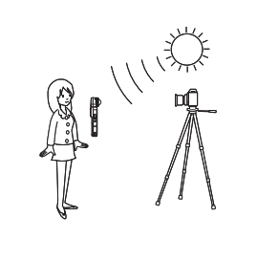
Zaměřte přístroj před fotografovaný objekt s vysunutým difusorem nasměrovaným směrem k ose objektivu fotoaparátu. Stiskněte tlačítko měření pro měření světla dopadajícího na fotografovaný objekt.

